第一章：绪论

一、智慧农业由来：农之大计，国之根本！
1.国家的重大需求：人口增长，老龄化，高品质粮食进口依赖，农民工作强度大效率低
2.ICT技术的发展成熟

通俗的讲，智慧农业涉及到种养殖整个生产、经营、管理和服务过程的各个环节的数字化和智能化，以实现农业的降本增效、提质增效、绿色和可持续发展。
宏观上讲，就是现代信息技术在农业、农村和农民等涉农的经济社会各领域的数字化和智能化应用。数据是智慧农业系统的核心。所以我们常听到“数字农业”。

二、ICT技术：
- 计算机技术：起源阶段（ENAIC），发展阶段（EDVAC），革新阶段。
- 计算机网络：ARPANET最早的计算机网络。
- 物联网：感知层，网络层，应用层
- 大数据：超过PB的数据，无法用一般算法处理的数据。
- 云计算：按需分配，资源池化。
- 人工智能：使机器拥有人的智能
    - 重复阶段：组装同一个机器零件
    - 模仿阶段：专家系统，决策树。基于专家知识，如专家系统等。超级计算机深蓝。
    - 学习阶段：从知识，特征到基于数据的转变，专家作用减少。AlphaGo
    - 学会学习阶段：机器可以自学习。如AlphaZero， ChatGPT等。
总结：人工智能是大脑，大数据是血液，云计算是心脏，物联网是神经网络。

三、智慧农业发展历程：
- 新时期革命：10000-4000BC，先人的狩猎活动孕育畜牧业，先人的采集活动孕育种植业
- 农业革命：1400BC，青铜器时代，青铜农具出现，如锄头等，提高了生产力。
- 机械革命：19世纪90年代，工业革命的成果逐渐应用于农业，收割机，播种机的出现，农业逐步向机械化，商业化发展。
- 生物技术革命：遗传工程，生物技术开辟了全兴的技术领域来创新和改良作物。
- 数字农业：应用数字信息技术把农业生产全过程数字化。从“人”到“数据”的关键决策因素转换。
- 智慧农业：在数字农业基础上，依靠人工智能等技术实现农业智能化。最终通过农业机器人代替“人”从事农业活动。

四、智慧农业内涵：
定义：“智慧农业”是在农业（种植养殖业）整个生产、经营、管理和服务过程的各个环节中，利用机器人技术和ICT等尖端技术，实现超省力化、低投入、高产出、高品质、高收益、绿色可持续生产的新型农业，是不懂农业的人也可以从事的农业。称之为农业4.0阶段，是农业生产的高级阶段。
定义（抓住三点）：
- 机器人技术 + ICT技术：云计算、大数据、物联网、人工智能等
- 全过程：生产、经营、管理、服务
- 提质增效：超省力、低投入、高产出、高品质、高收益，绿色可持续。
最后再加一句让不懂农业的人从事农业，是农业发展的高级阶段。

五、狭义的智慧农业 与 广义智慧农业
- 狭义的智慧农业就是充分应用现代信息技术成果，集成应用计算机与网络技术、物联网技术、音视频技术、无线通信技术及专家智慧与知识，实现农业可视化远程诊断、远程控制、灾变预警等智能管理的农业生产新模式。
- 广义的智慧农业是指将云计算、传感网、3S（遥感RS、地理信息系统GIS、全球定位系统GPS）等多种信息技术在农业中综合、全面的应用。广义智慧农业还包含以下方面：农业电子商务、食品溯源防伪、农业休闲旅游、农业信息服务、。。。

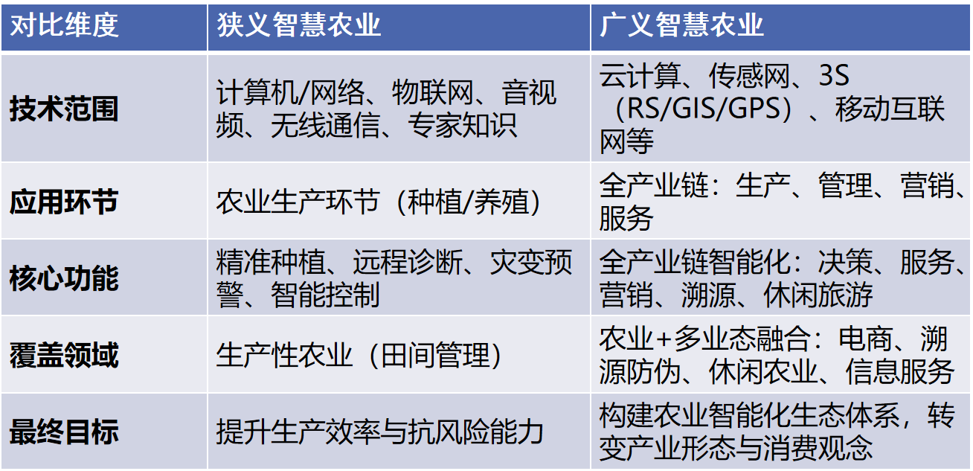
智慧农业的作用：
1.减少农药化肥的使用，2.提高粮食产量，3.降低劳动强度，4.提供生产效率以及生产质量，降低成本，5.让农民能够像工人一样工作，更有尊严，。。。

六、构建智慧农业系统所涉及的要素：
1.信息技术，
2.网络：数据采集，处理，交互，决策需要网络支持。
3.涉农公司，科研院所，政府管理部门的支持
4.农业院校的各个学科，计算机学科，植物科学，生命科学等

七、智慧农业系统所需技术：
软件硬件技术
传感器技术（农业的五官）
车联网技术（智慧农机）

八、农业大数据：
公共农业大数据、私有农业大数据、数据管理

九、智慧农业系统案例：智能温室系统。

